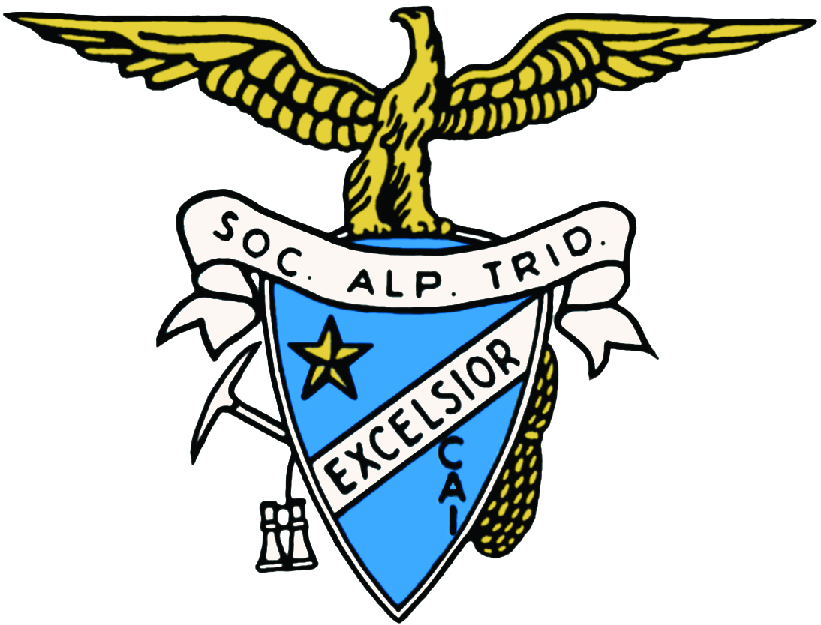
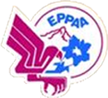
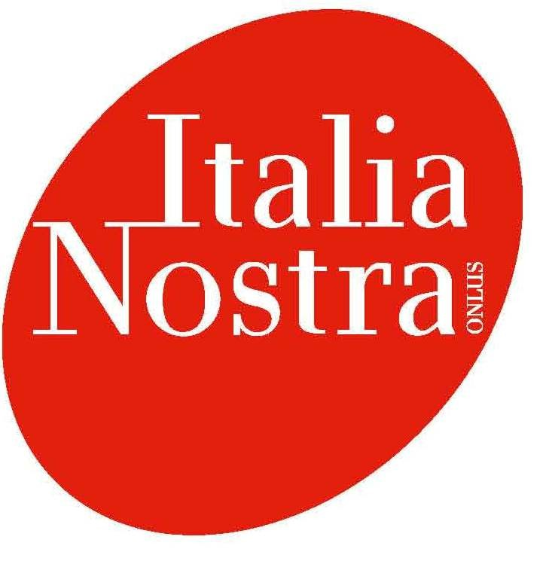
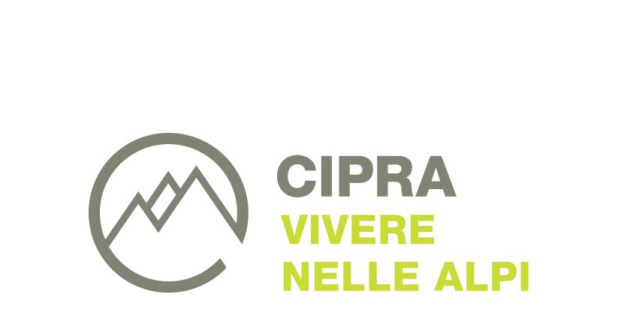

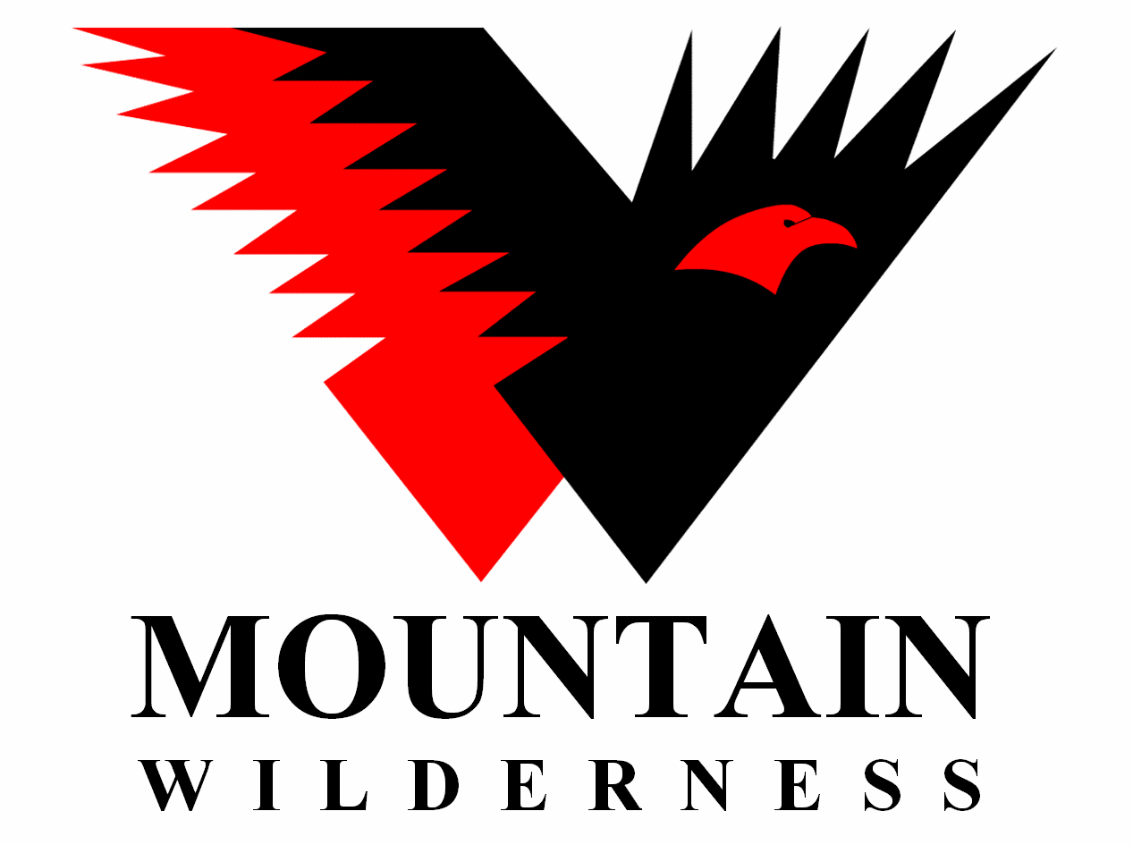


COMUNICATO STAMPA

Quale futuro per il Parco Nazionale dello Stelvio dopo l’adozione dello schema di Norma di attuazione da parte della Commissione paritetica (7 maggio 2014)?

Mercoledì 7 maggio a Roma i rappresentanti della SAT (Bassetti e Facchini) e di sei associazioni di protezione ambientale (Casanova, Ferrari e Tessadri) hanno illustrato ai 12 componenti della Commissione paritetica le criticità contenute nello schema di norma di attuazione concernente il Parco Nazionale dello Stelvio e avanzato ben 11 proposte di modifica del testo (Allegato 1). Poche ore dopo l’audizione, la bozza di Norma (Allegato 2) è stata adottata dalla Commissione in attesa dell'acquisizione dei pareri delle strutture statali competenti.

In attuazione a quanto previsto dal comma 515 della Legge 27 dicembre 2013, n. 147 (Legge di Stabilità 2014), approvata dal Parlamento italiano e dall'accordo elettorale tra SVP, Partito Democratico e PATT, firmato nel dicembre 2012 e rinconfermato dal Governo Letta con il “memorandum” di Bolzano del 5 agosto 2013, la Norma prevede la delega alle Province autonome di Trento e Bolzano delle “funzioni statali” – e non solo di quelle amministrative – con relativi oneri finanziari, concernenti il Parco Nazionale dello Stelvio.

Il testo adottato include sì alcuni suggerimenti proposti dalle nostre associazioni – riferimenti alla normativa europea in materia di aree protette e la previsione del “piano” e del “regolamento del Parco (comma 3); la previsione di un rappresentante delle Associazioni di protezione ambientale nel Comitato di coordinamento (comma 4) e l'assicurazione di “appropriate forme di consultazione delle comunità locali” e dei portatori di interesse (comma 6) – , ma nell'impianto complessivo non garantisce la configurazione unitaria e la classificazione di area protetta nazionale.

Così come concepita e scritta, la Norma non avvia un serio e auspicabile progetto di riforma dell'attuale assetto istituzionale, giuridico, organizzativo e funzionale del Parco, ma ne conferma di fatto la “liquidazione”. Dalle ceneri del Parco Nazionale nasceranno due parchi naturali provinciali e un parco regionale, con autonome strutture di gestione, separati Piani e regolamenti, normative distinte e con un Comitato di coordinamento dalla natura ibrida e politica, privo di competenze qualificate (tecnico-scientifiche) e di conseguenza incapace di svolgere con autorevolezza e forza i compiti di “coordinamento e di indirizzo” previsti dal comma 4.

La previsione di un Piano parco e del relativo regolamento “approvati dalle Province, per la parte di rispettiva competenza territoriale” (comma 3), appare inaccettabile e non coerente con l'indirizzo comunitario promosso dalla Convenzione delle Alpi e in contraddizione con un'altra affermazione contenuta nello stesso comma, dove si parla di “armonia (…) con la disciplina dell'Unione europea relativa alla Rete ecologica Natura 2000”.

Limiti assai gravi risultano la mancanza di una “Direzione scientifica unitaria e autorevole” – richiesta anche dalla Cabina di regia delle aree protette e dei ghiacciai della Provincia autonoma di Trento (documento del 10 febbraio 2011, Allegato 3) – e di un Presidente/ legale rappresentante del Parco.

Sconfortante appare infine l'assenza di riferimenti alla costruzione di una “rete di riserve” di valenza internazionale con le aree protette confinanti, passaggio questo che contrasta con le linee politiche assunte in questi ultimi anni dall’Unione Europea che invitano all'istituzione di corridoi ecologici anche di profilo transnazionale.

Risulta infine sconfortante la conferma della deresponsabilizzazione, anche finanziaria, della Regione Lombardia nella futura gestione dell’area protetta, compito assunto in modo totale dalle due Province autonome.

Trento, 22 maggio 2014

